2 Bac pro ind - maths - Habiter un logement qui préserve l’environnement.
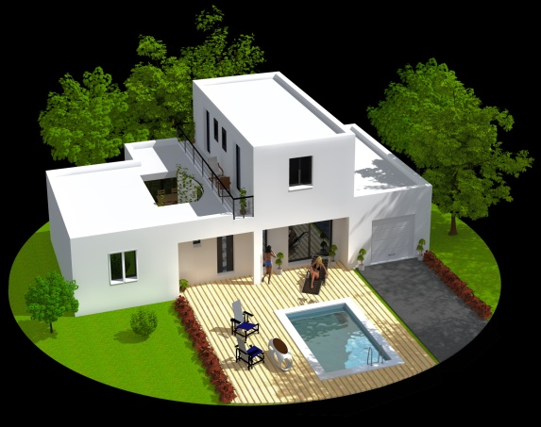 |  | Disponibilité en eau de pluie  Les parents de Noémie, élève de bac pro, veulent faire des économies sur leur facture d’eau. Pour cela, ils envisagent d’installer une cuve pour récupérer l’eau de pluie.  Avant de se lancer dans les travaux, ils demandent à Noémie si elle est capable de:  - vérifier que les dimensions de la maison permettront de couvrir les besoins de la famille (4 personnes) en eau de pluie.  - Calculer le volume de la cuve nécessaire pour stoker l’eau de pluie.  Noémie se lance dans les mesures et les recherches …
Situation de travail | L’installation d’une cuve pour récupérer l’eau de pluie est-elle judicieuse ? Quel doit-être le volume de la cuve ?

Identifier les étapes qui permettent de répondre à la problématique.

